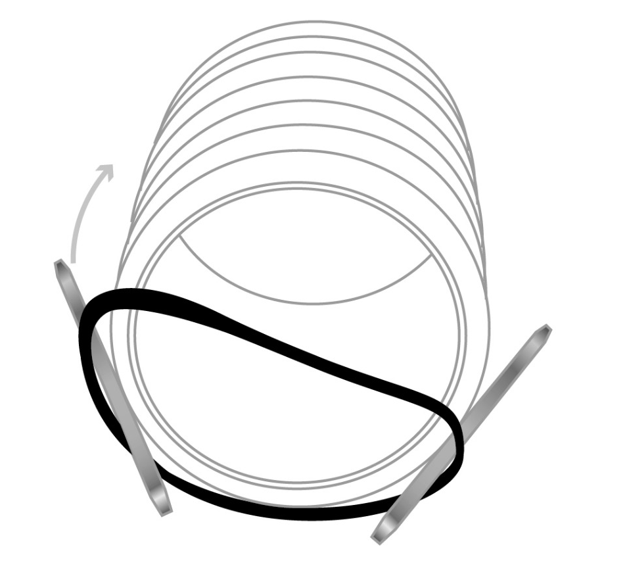

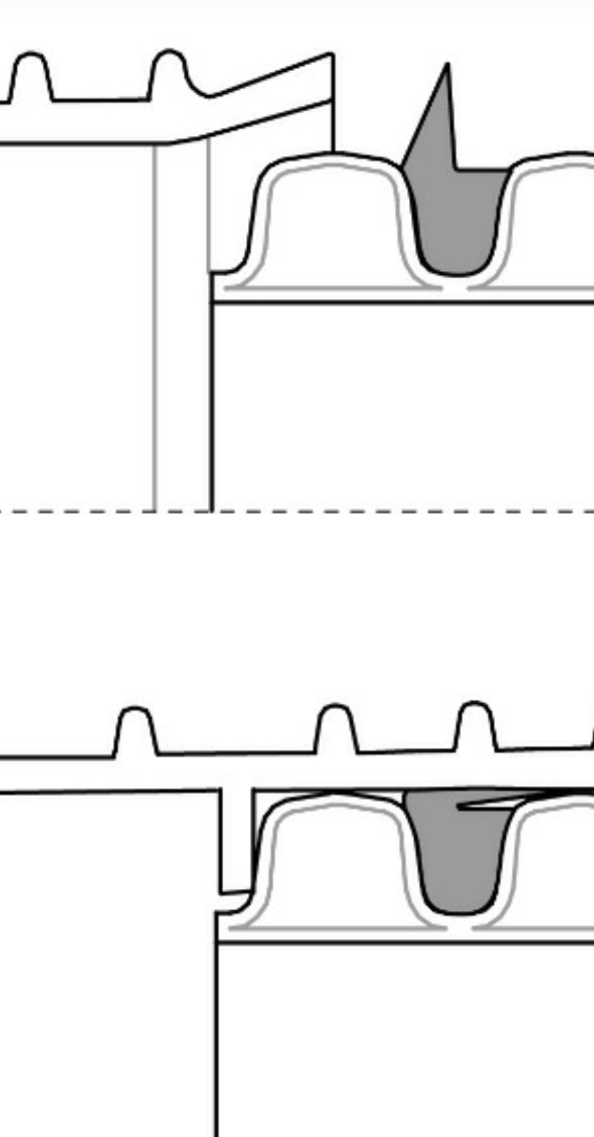

Уплотнители большого диаметра надевают с помощью 2 монтировок.

Уплотнитель должен быть теплым (зимой нагреть в теплом мыльном растворе). Летом просто использовать мыльный раствор или силиконовую смазку.

Сначала надеваем снизу, потом постепенно надеваем остальное. Верх надеваем в самом конце.

На рис выше показано расположение лепестка уплотнителя.